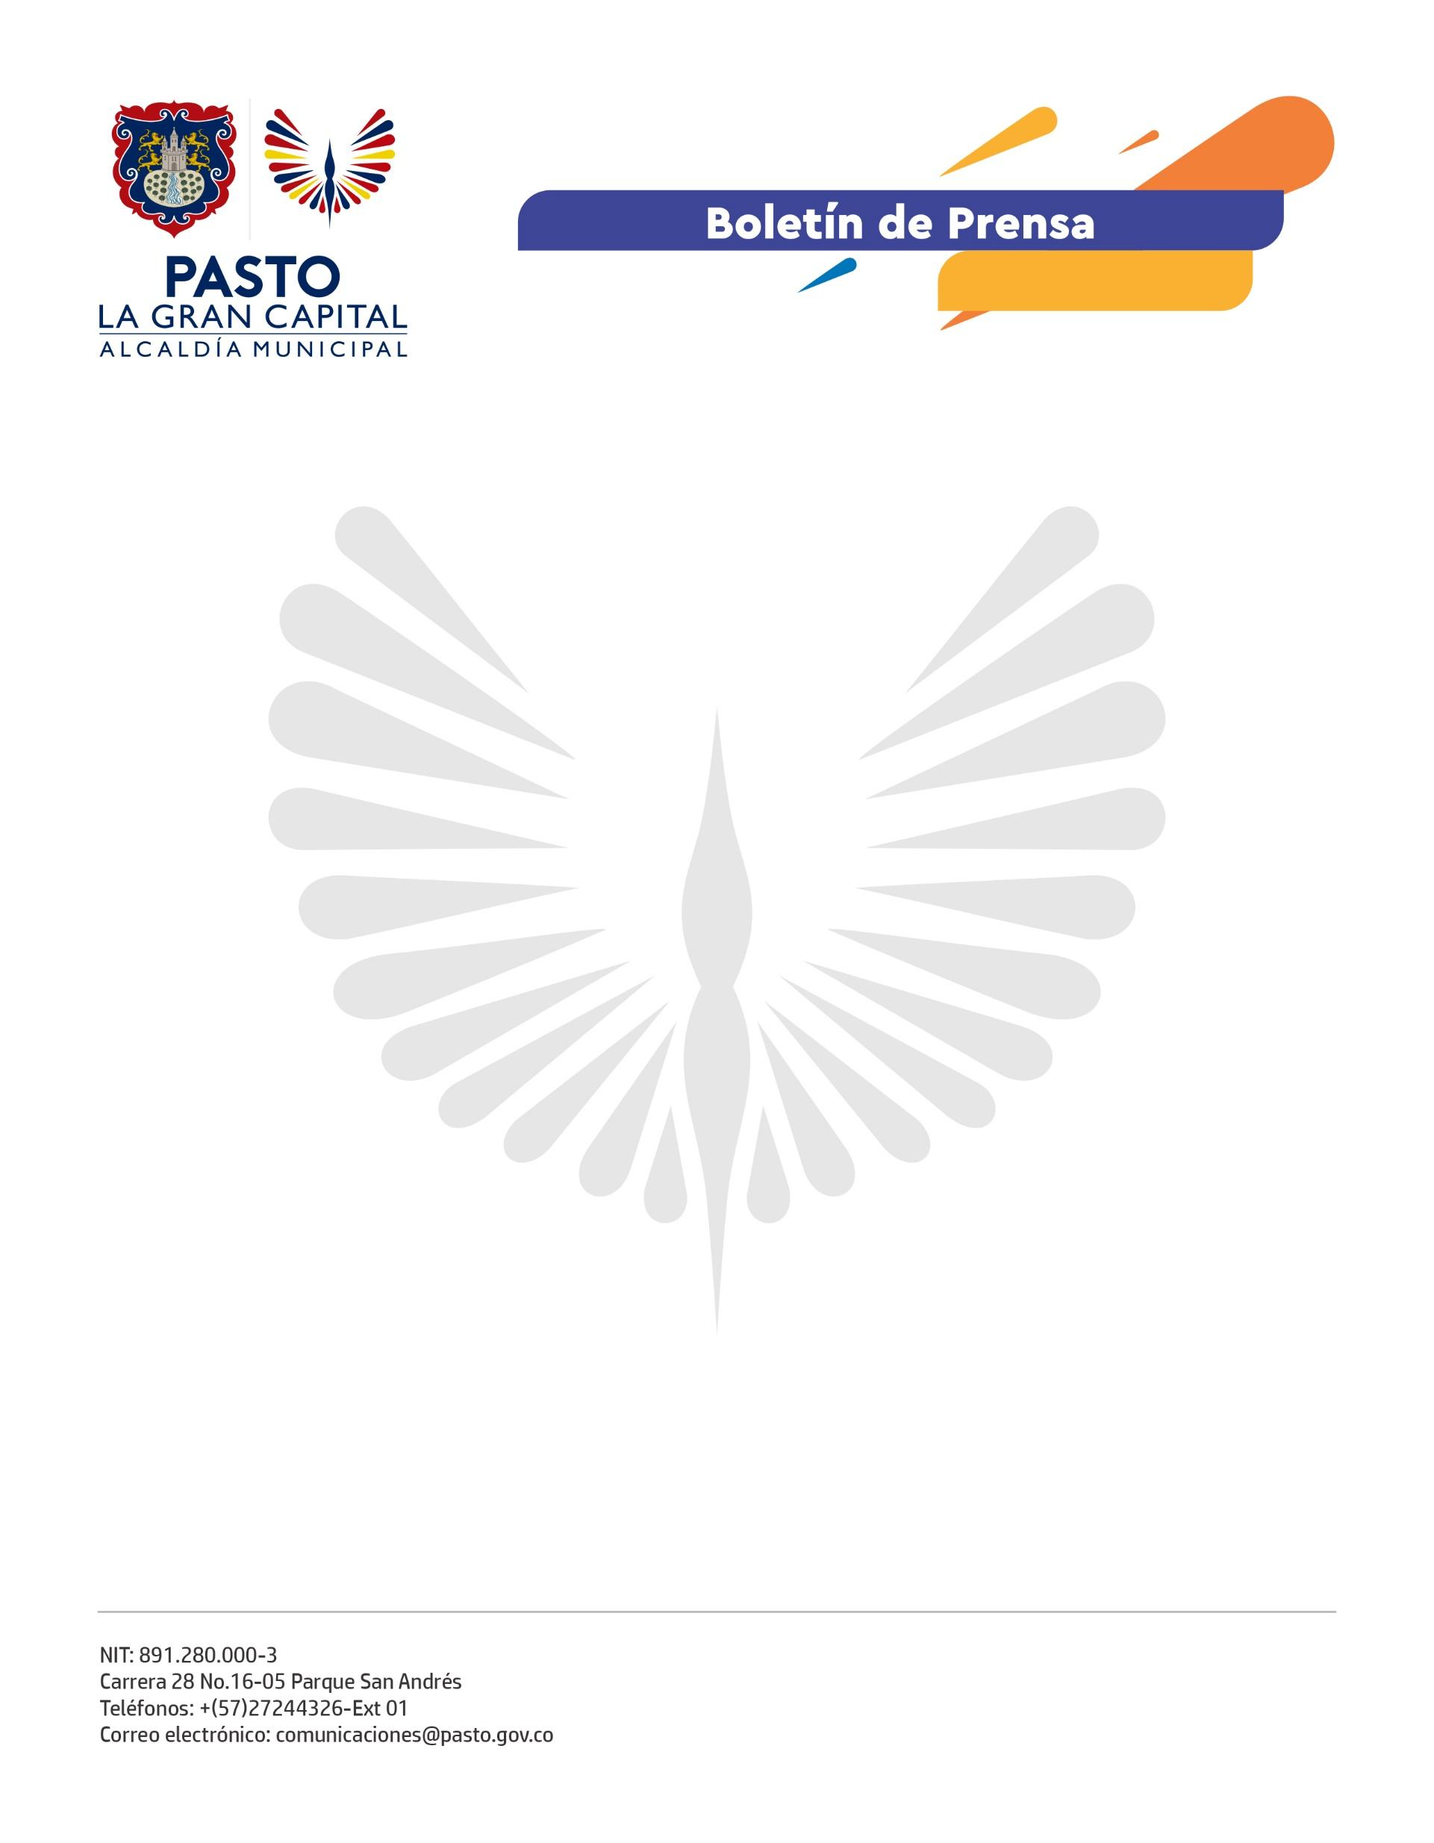
No. 689
12 de diciembre 2021

BALANCE POSITIVO DE ENCUENTRO PRESENCIAL DE MÚSICA CAMPESINA ‘AL PIE DEL GALERAS’

Con la participación de 19 agrupaciones de diferentes corregimientos, la Alcaldía de Pasto, a través de la Secretaría de Cultura, llevó a cabo el Segundo Encuentro de Música Campesina 'Al Pie del Galeras'; esta vez, de manera presencial, el público se dio cita en el Centro Cultural Pandiaco y disfrutó de las composiciones inéditas que describen la vida, costumbres y anécdotas que se viven en los verdes campos del municipio.

El director del grupo Los Hermanos Genoy, Nelson Genoy, expresó su agradecimiento a la Alcaldía de Pasto y a la Secretaría de Cultura por la realización del evento con público: "Nos sentimos muy contentos y motivados porque la música campesina está de moda y es gratificante saber que somos escuchados por medio de las canciones que componemos y que nacen de nuestras vivencias en la chagra”.

“La música tradicional campesina que viene de todos los corregimientos es un encuentro de anécdotas y saber que las personas aprecian el talento que muchas veces no se hace visible es algo grandioso. Con medidas de bioseguridad, la gente puede asistir y disfrutar de estas actividades”, comentó la integrante del grupo Revelación Sureña, Gabriela Botina.

Para el líder de la agrupación Harrison y La Liga del Sabor, Harrison España, regresar a las presentaciones con público es algo especial porque les permite a los músicos interactuar con los asistentes y disfrutar de los aplausos que los recargan de energía y los llenan de emoción.

Este Segundo Encuentro de Música Campesina se realizó con el propósito de reactivar a los artistas de los diferentes corregimientos y también rescatar esta modalidad musical tan propia del sector rural.

"Cumplimos con todas las medidas de cuidado, nuestro interés es promover la reactivación cultural, pero con la protección necesaria tanto para los artistas como para el público. De esta manera es como la Administración Municipal aporta al crecimiento de la música y la cultura en el municipio”, afirmó la subsecretaria de Formación y Promoción, Dayra Palacios.

